MATEMATYKA
Temat: Zadania z zastosowaniem trapezów.
- Zapisz w zeszycie
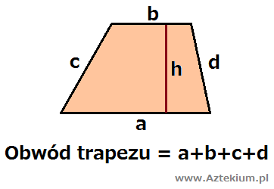

- Oblicz obwód trapezu

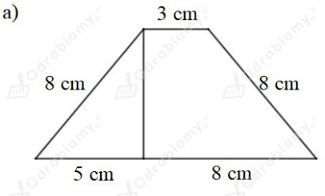

- Oblicz długość odcinka a, jeżeli b=5cm, c=7cm, obw=30cm
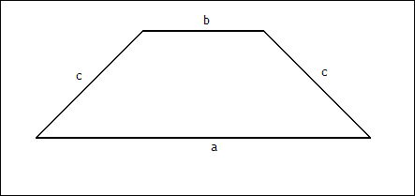

- Zeszyt ćwiczeń str.65 zad. 4, 5, 6, 7.

JĘZYK POLSKI
Temat: Daremny trud Syzyfa – o karze za zuchwałość.
1. Zapoznaj się z mitem o Syzyfie – str.211-213.
2. Obejrzyj film:
https://www.youtube.com/watch?v=w0NldYXV-Ro
3. Uporządkuj punkty planu i wpisz do zeszytu:
- Litość Hadesa i Persefony.
- Uwięzienie boga śmierci.
- Żalenie się Charonowi.
- Wyjawienie boskiej tajemnicy.
- Poszukiwanie Tanatosa.
- Podróż na ziemię na skrzydłach Tanatosa.
- Poselstwo Hermesa.
- Skazanie Syzyfa na niekończącą się pracę.
- Uwolnienie Tanatosa.
- Kara śmierci dla Syzyfa.
- Wizyty Syzyfa na olimpijskich ucztach.

4. Uzupełnij tabelę przykładami zachowań Syzyfa oraz nazwami cech, o których świadczy jego postępowanie.

Przykład postępowania Syzyfa | Nazwy cech
 | sympatyczny, miły, towarzyski
Lubił chwalić się swoją przyjaźnią z bogami.
 | gadatliwy, skory do plotek
Wykradał pokarm bogów i częstował nim swoich gości.
 | sprytny, przebiegły
Nakazał żonie, by nie wyprawiała mu pogrzebu, za co mieszkańcy Koryntu ją potępili.
 | kłamliwy, fałszywy

WYCHOWANIE FIZYCZNE -DZIEWCZYNY
TEMAT: Ćwiczenia muzyczno – ruchowe
Ruszajcie się
https://www.youtube.com/watch?v=N1zTPfkM7f8

WYCHOWANIE FIZYCZNE –CHŁOPCY
(To samo, co ostatnio)

JĘZYK ANGIELSKI
Lesson
Topic: Powtórzenie i utrwalenie materiału z rozdziału 6.
- Powtórz wiadomości z rozdziału 6 (podręcznik str. 82-83).
- Wykonaj zadania w ćwiczeniach str. 59, zad. 1-5. Odpowiedzi do zadań sprawdzimy podczas lekcji on-line przez aplikację Messenger.

TECHNIKA
Temat: Powtórzenie wiadomości o materiałach.
Przeglądnij str. 44 – 45 oraz wybierz jeden z materiałów, który wydaje Ci najpopularniejszy w różnych dziedzinach: przemysłu, budownictwa, wyposażenia, elementów dnia codziennego, itp. Następnie napisz o tym krótką notatkę, dlaczego to właśnie ten materiał jest tak popularny! Notatkę w formie tekstowej lub zdjęcia prześlij na adres: cyfrowatecchnika@gmail.com
Powodzenia

